  
МИНИСТЕРСТВО НАУКИ И ВЫСШЕГО ОБРАЗОВАНИЯ РОССИЙСКОЙ ФЕДЕРАЦИИ  
ФЕДЕРАЛЬНОЕ ГОСУДАРСТВЕННОЕ АВТОНОМНОЕ ОБРАЗОВАТЕЛЬНОЕ УЧРЕЖДЕНИЕ  
ВЫСШЕГО ОБРАЗОВАНИЯ  
**«Дальневосточный федеральный университет»**

**ИНСТИТУТ МАТЕМАТИКИ И КОМПЬЮТЕРНЫХ ТЕХНОЛОГИЙ  
Департамент программной инженерии и искусственного интеллекта**

**РАЗРАБОТКА ПРОГРАММНОГО СРЕДСТВА ДЛЯ ОБУСТРОЙСТВА ИНТЕРЬЕРА С ИСПОЛЬЗОВАНИЕМ ТЕХНОЛОГИЙ КОЛЛЕКТИВНОЙ ПРОМЫШЛЕННОЙ РАЗРАБОТКИ**

КУРСОВОЙ ПРОЕКТ  
по дисциплине «Технологии коллективной промышленной разработки информационных систем» по образовательной программе подготовки бакалавров по направлению 02.03.03 «Технология программирования»

Выполнили:  
студенты гр. Б9121-02.03.02тп  
___________________Мылахова С.А.  
___________________Григорьев А.А.  
Руководитель:  
старший преподаватель департамента ПИиИИ  
___________________Иваненко Ю.С.

г. Владивосток  
2025

**Оглавление**

Введение 3

1 План проекта 4

2 Регламент проведения инспекции 5

3 Модель состояний задач 8

4 Презентация проекта 10

5 Требований к проекту 13

6 Разработка архитектуры проекта 17

7 Измерения проекта 21

Метрики эффективности производственного процесса 21

Метрики качества продукта 21

# Введение

Промышленная разработка информационных систем включает в себя множество этапов, начиная от разработки плана проекта, заканчивая его тестированием, для чего необходимо множество специалистов различных профилей, а также унифицированные методы коммуникации между ними, с помощью которых можно разделить обязанности членов команды по их специализации.

Исходя из описанного выше, необходимо использовать определенные технологии коллективной разработки для повышения эффективности работы в группе и соответствия конечного продукта заявленным требованиям.

В данной курсовой работе рассматривается задача коллективной разработки программного средства «Программная система для автоматического создания выкроек» и составление технической документации к нему.

Таким образом, целью курсовой работы является разработка программного средства с использованием подходов коллективной промышленной разработки.

Для достижения поставленной цели необходимо решить следующие задачи:

1. Разработать план проекта.
2. Разработать регламент проведения инспекции.
3. Разработать модель состояний задач.
4. Разработать презентацию проекта.
5. Разработать требования к проекту.
6. Разработать архитектуру проекта.
7. Разработать измерения проекта.
8. Разработать перечень задач проекта.
9. Разработать рекомендации по кодированию.
10. Разработать план тестирования проекта.
11. Протестировать проект.

# 1 План проекта

План проекта – это документ, содержащий подробную информацию о проекте: исполнителях, задачах и сроках. Документ является конечным результатом этапа планирования, утверждается до начала любых работ и становится самым главным и достоверным источником информации о грядущем проекте.

В нашем случае исполнителями являются следующие лица:

Coder 1– Григорьев Алексей

Coder 2 – Мылахова Светлана

На рисунке 1 представлен перечень задач для выполнения и примерные сроки их реализации

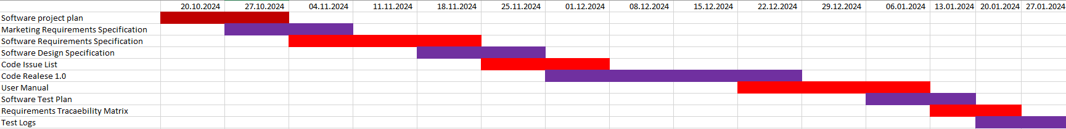

Рисунок 1 – План проекта

# 2 Регламент проведения инспекции

Верификация рабочих продуктов является неотъемлемой частью процесса по обеспечению их качества. Современной технологией программирования выработаны специальные стандарты, подходы и механизмы проведения верификаций рабочих продуктов, в формате так называемых инспекций.

Инспекция – это мероприятие по обеспечению качества рабочих продуктов проектов по разработке ПО и иной деятельности, которая проводится разработчиками, возможно – с участием представителей заказчика.

Концептуально инспекция имеет следующие цели:

* обнаружить ошибки в функциях, логике, содержании или реализации рабочих продуктов на ранних этапах их разработки и предотвратить их наследование;
* рационально донести замысел или реализацию продукта до всех заинтересованных лиц (через их участие);
* оптимизировать, оценить или улучшить рабочий продукт.

Перечень ролей участников инспекции и их обязанности

Таблица 1. Роли и обязанности участников разработки и проверки кода

|  |  |
| --- | --- |
| **Роль** | **Обязанности** |
| Автор (coder 1) | участник, сделавший инспектируемые изменения в существующем  рабочем продукте |
| Инспектор, проверяющий (coder 2) | участник, ответственный за эффективную проверку инспектируемого рабочего продукта. |

Этапы инспекции

Планирование инспекции.

При планировании инспекции коллективно выбирается дата, время, формат (очный или заочный) и платформа (при заочной инспекции) проведения инспекции.

Подготовка к инспекции.

Инспектор самостоятельно изучает предоставленный для инспекции рабочий продукт, используя накопленный опыт и стандарты.

Собрание по инспекции.

На собрании происходит обсуждение замечаний и рекомендаций инспектора по рабочему продукту. На собрании по инспекции обязательно присутствует инспектор и автор рабочего продукта, требующего инспекции. Присутствие остальных участников команды разработки по желанию.

Завершение инспекции.

Если рабочий продукт требует доработки, то автор фиксирует все замечания и рекомендации инспектора, разрабатывает план предстоящих работ и далее согласовывает его с инспектором. Если рабочий продукт не требует доработки, то инспектор подтверждает слияние рабочей ветки в «master» ветку.

Перечень статусов и степени важности замечаний

Ошибка – проблема, которая найдена на той же фазе, на которой внесена. Допустимые значения степени серьёзности ошибки:

Критическая (Critical)

Средняя (Moderate)

Мелкая, незначительная (Minor)

Другие (Other)

Комментарий – это наблюдение, предложение, рекомендация или улучшение, предложенное для будущего выпуска рабочего продукта или вопрос, требующий разъяснения.

Метрики, характеризующие эффективность инспекций

Стратегическая цель метрики – повысить качество разрабатываемого ПО.

В качестве метрики, характеризующей эффективность инспекции, была выбрана Inspection Preparation Rate (IPR):

IPR = (Количество инспекторов * Размер продукта) / Общее время подготовки

Изучаемый объект метрики – подготовка к инспекции, измеряемый атрибут – производительность подготовки к инспекции.

Единица измерения – <страница, требование, LOC, тест> / час

# 3 Модель состояний задач

Каждая задача, являясь отражением делового процесса, проходит определенные состояния. Сначала идет создание задачи, потом идет выполнение работ по задаче, после выполнения задача завершается.

Перечень состояний задач:

New – новая подзадача.

Analysis – в процессе анализа. В это состояние подзадачу переводит сотрудник после того, как начнёт её анализ.

Forward – в данном случае имеет значение «переданный на дальнейшую разработку». В это состояние задача переводится CCB после анализа при назначении задачи на разработку конкретному сотруднику.

Coding – кодирование. В это состояние задача переводится сотрудникомразработчиком, при начале работы по кодированию, связанному с задачей.

Inspected – проинспектировано. В это состояние задача переводится сотрудником-разработчиком после завершения кодирования и инспектирования изменений рабочего продукта.

Integrated – заинтегрировано. Переводится сотрудником, осуществляющим интеграцию изменений в основную ветку рабочего продукта после успешной интеграции этих изменений.

Tested – протестировано. Переводится сотрудником, осуществляющим тестирование изменений в рабочий продукт (tester).

Closed – закрыто. В это состояние задача переводится CCB по результатам отчёта о тестировании сделанных изменений.

Правила создания новой задачи

Созданием новых задач могут заниматься все участники команды. Происходит это на начальном этапе, когда необходимо организовать структурированную работу над проектом и в процессе работы над проектом в случае присутствия в плане слишком объемных задач, требующих упрощения. Также, когда необходимо организовать баг-фиксинг или разработать новый функционал.

Правила перехода задачи из состояния в состояние

Состояния задач всегда идут последовательно друг за другом, в некоторых случаях пункты могут опускаться или повторяться.

# 4 Презентация проекта

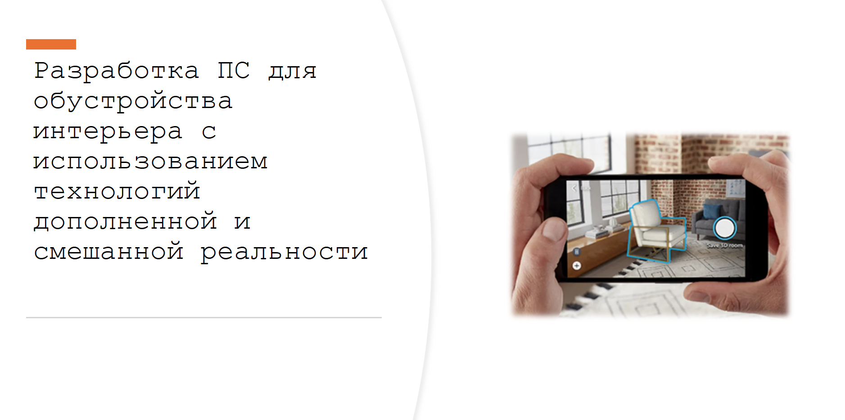

Рисунок 2 – Титульная страница

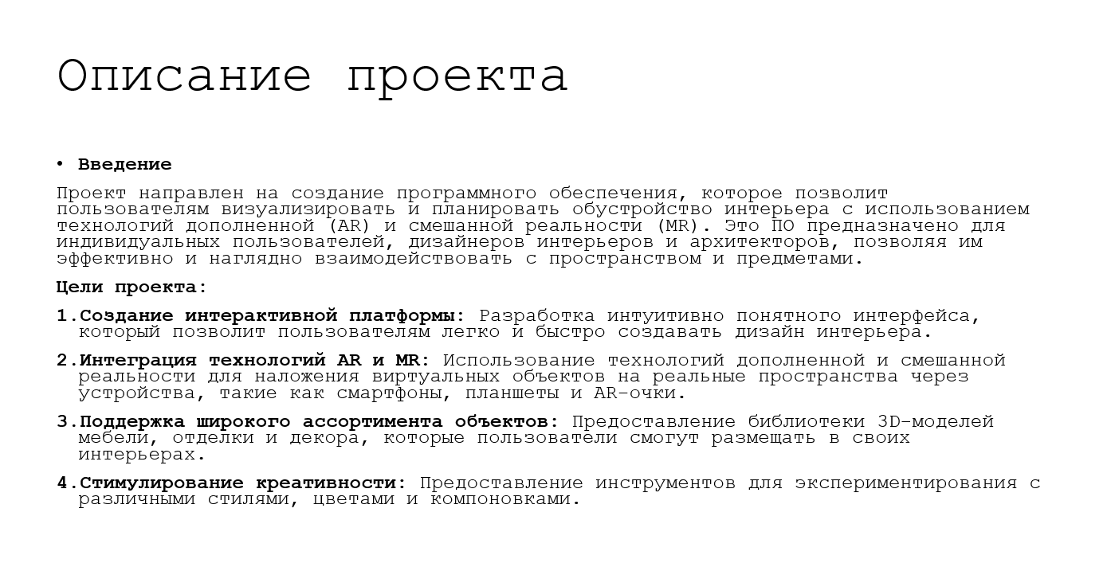

Рисунок 3 – Описание проекта

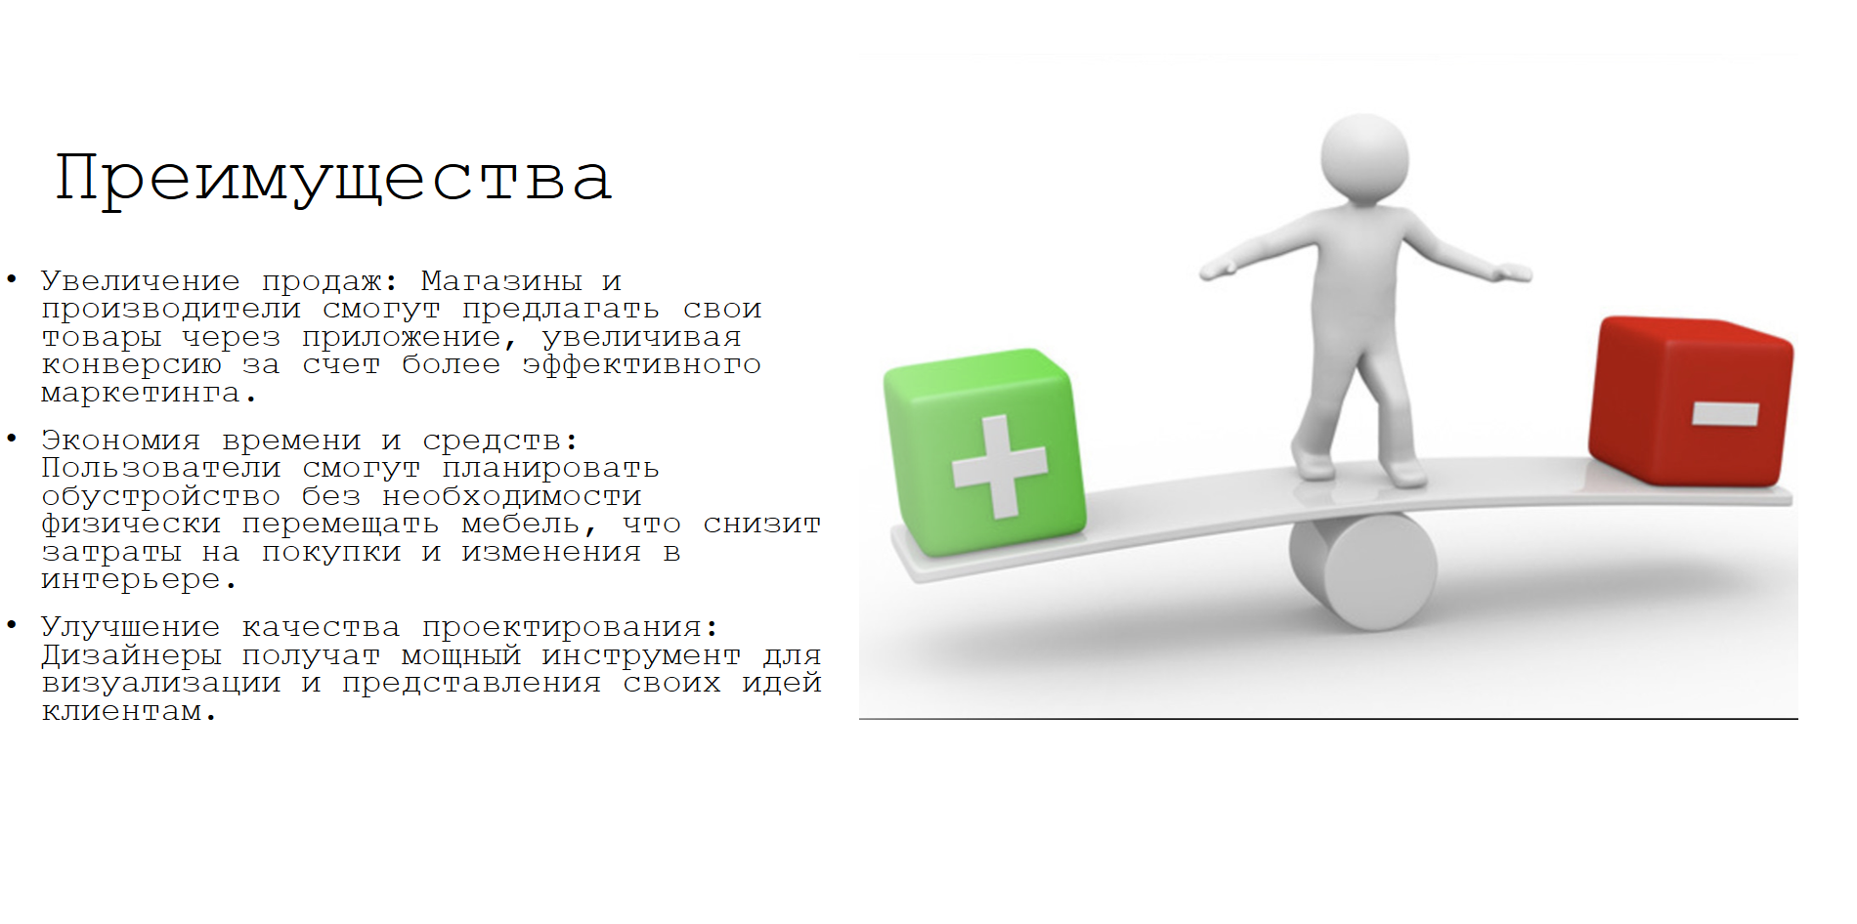

Рисунок 4 – Преимущества проекта

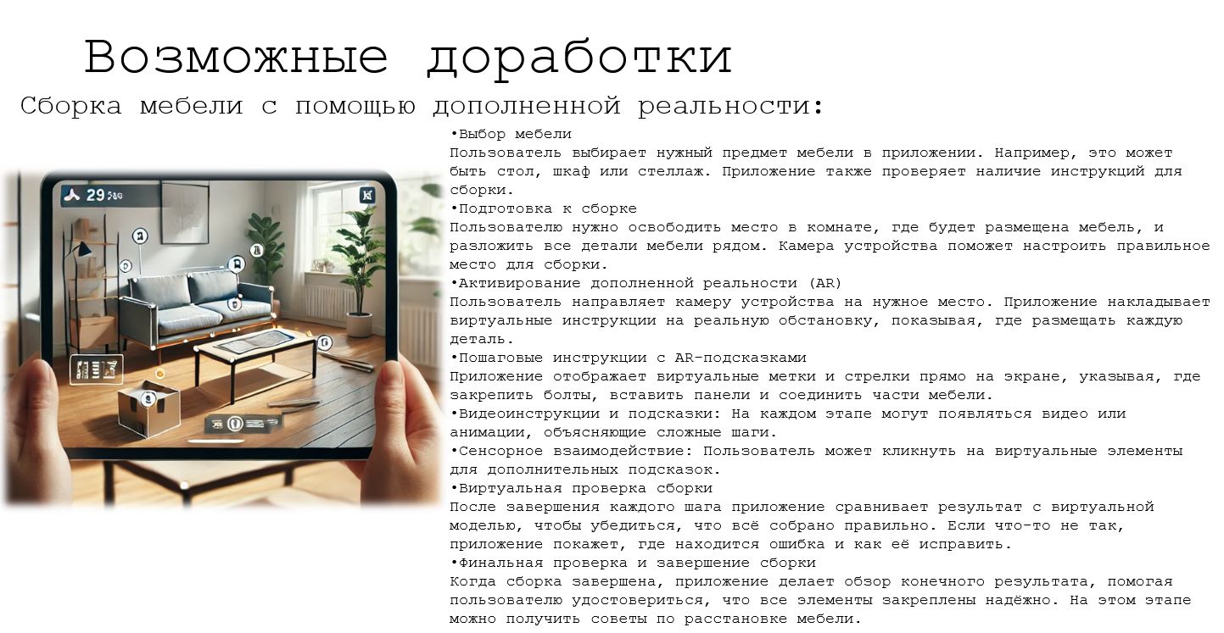

Рисунок 5 – Возможные доработки

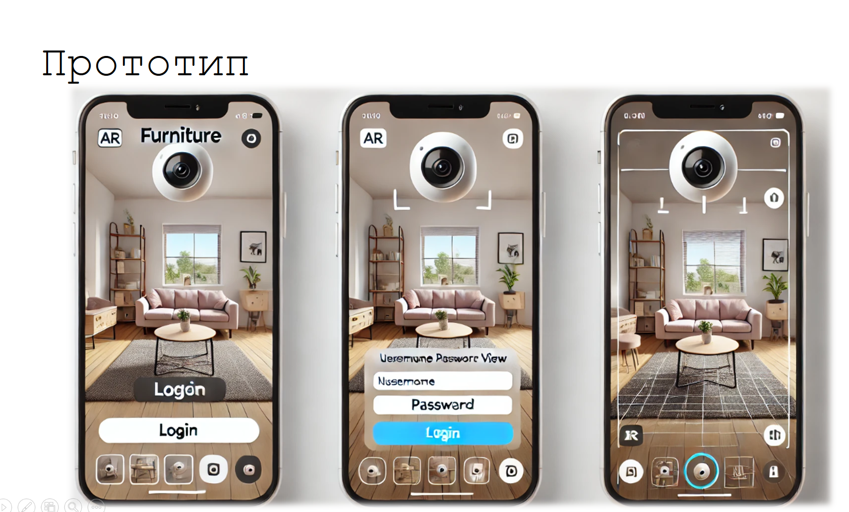

Рисунок 6 – Примерный прототип

# 5 Требований к проекту

Программный продукт «Программная система для обустройства интерьера с использованием технологий смешанной и дополненной реальности» предназначен для создания и визуализации интерьера с использованием AR и MR технологий. Система позволяет пользователям настраивать элементы интерьера, проводить виртуальную сборку мебели и создавать пространства с учетом реальных размеров и особенностей.

Программный продукт состоит из следующих подсистем:

1. FE-1 – Учетная запись пользователя

Модуль для регистрации и управления пользовательскими данными.

2. FE-2 – Каталог элементов интерьера

База данных с разнообразными объектами интерьера, такими как мебель, декор и строительные элементы.

3. FE-3 – Визуализация и взаимодействие с объектами в реальном времени

Модуль для отображения выбранных элементов интерьера в реальном времени с использованием технологий дополненной и смешанной реальности.

4. FE-4 – Система рекомендаций по подбору мебели и декора

Алгоритм, который анализирует предпочтения пользователя и предлагает подходящие предметы для дизайна интерьера.

1. FE-5 – Пользовательский интерфейс

Таблица 2. Матрица требований к подсистемам

|  |  |
| --- | --- |
| **Матрица требований** | **Идентификаторы** |
| Операции с учетной записью пользователя | FE-1 UA |
| Просмотр | REQ-UA-1 |
| Операции с данными «параметры интерьера» учетной записи пользователя | FE-1 BI |
| Редактирование | REQ-BI-1 |
| Удаление | REQ-BI-2 |
| Таблица 2. Продолжение | |
| Операции с данными «личные данные» учетной записи пользователя | FE-1 PD |
| Редактирование | REQ-PD-1 |
| Операции с каталогом элементов интерьера | FE-2 C |
| Просмотр | REQ-C-1 |
| Поиск элементов по категории | REQ-C-2 |
| Поиск элементов по стилю | REQ-C-3 |
| Операции со списком сравнения элементов интерьера | FE-3 CL |
| Просмотр | REQ-CL-1 |
| Добавить элемент | REQ-CL-2 |
| Удалить элемент | REQ-CL-3 |
| Операции со значениями параметров схемы интерьера | FE-4 SM |
| Добавление | REQ-SM-1 |
| Редактирование | REQ-SM-2 |
| Удаление | REQ-SM-3 |
| Операции со схемой интерьера | FE-4 SP |
| Просмотр | REQ-SP-1 |
| Сохранение на локальное хранилище | REQ-SP-2 |
| Пользовательский интерфейс | FE-5 UI |
| Операции всех подсистем в веб-интерфейсе | REQ-UI-1 |

Расшифровка идентификаторов

- REQ-UA-1 – Requirement: User Account, 1st Requirement (Требование: Учетная запись пользователя, 1-е требование)

- REQ-BI-1 – Requirement: Building Interior (Parameters), 1st Requirement (Требование: Параметры интерьера, 1-е требование)

- REQ-BI-2 – Requirement: Building Interior (Parameters), 2nd Requirement (Требование: Параметры интерьера, 2-е требование)

- REQ-PD-1 – Requirement: Personal Data, 1st Requirement (Требование: Личные данные пользователя, 1-е требование)

- REQ-C-1 – Requirement: Catalog, 1st Requirement (Требование: Каталог элементов интерьера, 1-е требование)

- REQ-C-2 – Requirement: Catalog, 2nd Requirement (Требование: Каталог элементов интерьера, 2-е требование)

- REQ-C-3 – Requirement: Catalog, 3rd Requirement (Требование: Каталог элементов интерьера, 3-е требование)

- REQ-CL-1 – Requirement: Comparison List, 1st Requirement (Требование: Список сравнения элементов интерьера, 1-е требование)

- REQ-CL-2 – Requirement: Comparison List, 2nd Requirement (Требование: Список сравнения элементов интерьера, 2-е требование)

- REQ-CL-3 – Requirement: Comparison List, 3rd Requirement (Требование: Список сравнения элементов интерьера, 3-е требование)

- REQ-SM-1 – Requirement: Schema Measures, 1st Requirement (Требование: Мерки схемы интерьера, 1-е требование)

- REQ-SM-2 – Requirement: Schema Measures, 2nd Requirement (Требование: Мерки схемы интерьера, 2-е требование)

- REQ-SM-3 – Requirement: Schema Measures, 3rd Requirement (Требование: Мерки схемы интерьера, 3-е требование)

- REQ-SP-1 – Requirement: Schema Pattern, 1st Requirement (Требование: Схема интерьера, 1-е требование)

- REQ-SP-2 – Requirement: Schema Pattern, 2nd Requirement (Требование: Схема интерьера, 2-е требование)

- REQ-UI-1 – Requirement: User Interface, 1st Requirement (Требование: Пользовательский интерфейс, 1-е требование)

# 6 Разработка архитектуры проекта

Архитектура программного обеспечения представляет собой основную структуру программной системы, а также процесс создания этих структур и систем. Она включает в себя компоненты программного обеспечения, их взаимодействие, а также характеристики как самих компонентов, так и их связей.   
 Архитектура программной системы аналогична архитектуре здания и служит в качестве плана для системы и процесса разработки, в котором детализированы задачи, которые должны быть выполнены различными группами разработчиков.

**Концептуальная модель**

Концептуальная модель – это совокупность взаимосвязанных понятий, лежащих в основе исследовательского дизайна, системное описание исследуемой области. Концептуальная модель наглядно описывает структуру моделируемой предметной области и связи между ее элементами.

Концептуальная модель помогает решить, какие переменные наиболее важны, какие связи наиболее значимы и, следовательно, какую информацию необходимо собирать.

Схема концептуальной модели показана на рисунке 7.

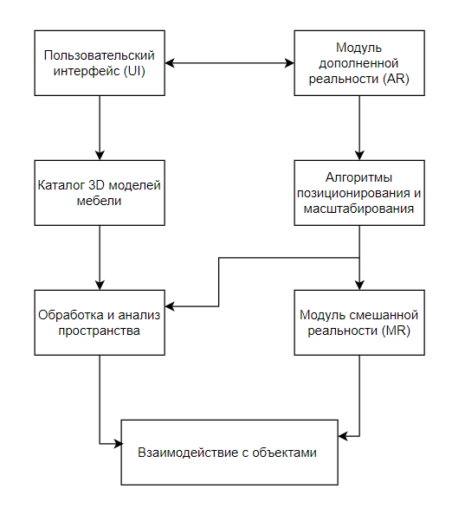

**Логическая модель**

Целью построения логической модели является получение графического представления логической структуры исследуемой предметной области.

Логическая модель предметной области иллюстрирует сущности, а также их взаимоотношения между собой.

Схема данной модели представлена на рисунке 8.

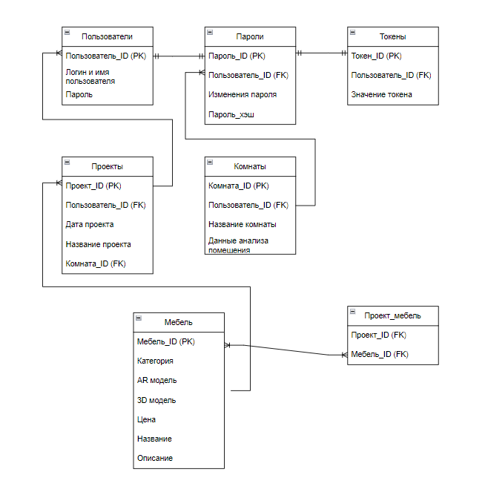

Рисунок 8. ER-диаграмма

На рисунке 9 представлена контекстная диаграмма первого уровня.

**Контекстная диаграмма потоков данных**

Одним из способов представления архитектуры проекта является диаграмма потоков данных.

Диаграммы потоков данных (Data Flow Diagrams – DFD) представляют собой иерархию функциональных процессов, связанных потоками данных.

Цель такого представления – продемонстрировать, как каждый процесс преобразует свои входные данные в выходные, а также выявить отношения между этими процессами.

На рисунке 10 представлена диаграмма потоков данных нулевого уровня между подсистемами разрабатываемой системы.

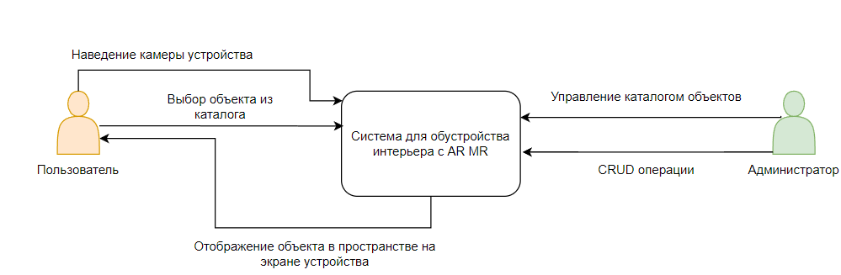

Рисунок 10 - DFD0

На рисунке 11 представлена диаграмма потоков данных первого уровня между подсистемами разрабатываемой системы для модуля обстановки интерьера по параметрам.

Рисунок 11 – DFD1

# 7 Измерения проекта

Контроль производственных процессов и результатов является важнейшей задачей современного предприятия, занимающегося разработкой программного обеспечения на заказ. Учитывая особенности такого продукта, как ПО, для оценки эффективности работы и качества итогового продукта применяются специализированные методы.

Набор действий, направленных на измерение и анализ эффективности работы, называется программой измерений.

# Метрики эффективности производственного процесса

* **Problem Resolution Rate (PRR)**

Формула: PRR = Количество дней на обработку задачи

Стратегическая цель: сокращение сроков выполнения проектов по разработке программного обеспечения.

Объект измерения: задачи. Атрибут: время обработки.

Единица измерения: дни.

* **Inspection Fault Density (IFD)**

Формула: IFD = (Количество найденных ошибок / Размер рабочего продукта)

Стратегическая цель: повышение качества создаваемого программного обеспечения.

Объект измерения: процесс инспекции. Атрибут: плотность выявленных ошибок.

Количество ошибок определяется в ходе инспекции.

Единица измерения: ошибки / (страница, требование, строки кода или тест).

# Метрики качества продукта

* **In Process Faults (IPF)**

Формула: IPF = (Количество выявленных ошибок до релиза) / LOC (строки кода)

Стратегическая цель: улучшение качества создаваемого программного обеспечения.

Объект измерения: программный продукт. Атрибут: плотность дефектов.

Количество ошибок определяется на этапе тестирования.

Единица измерения: дефект / строки кода (LOC).

# 9. Разработка рекомендаций по кодированию

Для создания качественного программного обеспечения для обустройства интерьера с использованием технологий коллективной промышленной разработки, следование четким стандартам кодирования крайне важно. Это обеспечит высокую читаемость и поддерживаемость кода, особенно в условиях многокомандной разработки. В данном контексте ключевыми являются стандарты, которые способствуют улучшению процесса разработки в среде Unity с использованием языка C#.

**Unity** — это мощная среда для создания интерактивных приложений и игр, включая системы для проектирования и обустройства интерьера. Важно, чтобы все разработчики следовали единым правилам, чтобы обеспечить хорошую читаемость и легкость в дальнейшей поддержке проекта.

Основные правила кодирования для C# и Unity, которые помогут организовать работу на проекте:

**1. Форматирование**

Отступы и выравнивание: использовать четыре пробела для каждого уровня отступа. В Unity и C# принято использовать отступы для улучшения читаемости, особенно при разработке больших и сложных скриптов, например, для расчёта планировки интерьера.

Пример:

void Start() {

int roomWidth = 5;

int roomLength = 8;

}

Использование фигурных скобок: Каждый блок кода (например, в условиях или циклах) должен начинаться с открывающей фигурной скобки на новой строке.

Пример:

if (roomWidth > 4) {

Debug.Log("Комната достаточно большая");

}

Отступы для объявления методов: Между методами следует оставлять одну пустую строку для лучшей читаемости и разделения логических частей кода.

Пример:

void CreateRoom() {

// код для создания комнаты

}

void SetupFurniture() {

// код для расставления мебели

}

**2. Имена переменных и функций**

Переменные: Имена переменных должны быть информативными, использовать стиль camelCase (первая буква маленькая, последующие — с заглавной), что помогает понять, что переменная представляет. Для переменных, которые содержат несколько слов, разделяйте их с помощью заглавных букв.

Пример:

int roomWidth = 5; // ширина комнаты

string furnitureType = "Sofa"; // тип мебели

Константы: Константы должны быть написаны в верхнем регистре с подчеркиваниями для разделения слов.

Пример:

const float ROOM_AREA_THRESHOLD = 20.0f;

Методы и функции: Методы должны быть написаны в PascalCase (каждое слово с заглавной буквы, включая первое).

Пример:

void CreateFurnitureLayout() {

// код для создания планировки мебели

}

**3. Комментарии**

Однострочные комментарии: использовать комментарии для объяснения неочевидных частей кода, особенно если алгоритм расчета имеет сложную логику, например, при размещении мебели или учете пространственных ограничений.

Пример:

// Рассчитываем площадь комнаты для расстановки мебели

float roomArea = roomWidth * roomLength;

Многострочные комментарии: использовать их для объяснения более сложных блоков кода или для описания класса, его назначения и методов.

Пример:

/*

Этот класс отвечает за создание и расстановку мебели в комнате,

а также за проверку, подходит ли мебель по размеру.

*/

class FurniturePlanner {

// Код класса

}

**4. Использование Unity-специфичных практик**

Скрипты и компоненты: В Unity каждое поведение объекта (например, для интерактивных элементов или управления камерой) обычно реализуется в отдельных компонентах-скриптах. Все скрипты следует организовывать логически и использовать стандартные методы, такие как Start(), Awake(), Update().

Пример:

public class RoomManager : MonoBehaviour {

void Start() {

// Инициализация комнаты

}

void Update() {

// Обновление состояния комнаты каждый кадр

}

}

Преимущества использования SerializeField для настройки значений в Unity Editor: это позволяет нам изменять параметры объекта через редактор Unity, не изменяя сам код.

Пример:

[SerializeField] private float roomWidth = 5f; // Ширина комнаты, настраиваемая через Unity Editor

**5. Лучшие практики для командной разработки**

Использование систем контроля версий (Git): В командной разработке крайне важно использовать системы контроля версий, такие как Git, для отслеживания изменений в коде. Следует создавать понятные и краткие коммиты с описанием изменений.

Ревью кода: Регулярные ревью кода помогут команде выявлять потенциальные проблемы, следить за соблюдением стандартов и обмениваться опытом.

Структурирование проекта: структурировать проект в Unity важно с самого начала, разделяя ресурсы и скрипты по папкам, что облегчит навигацию. Например, создать отдельные папки для скриптов, текстур, моделей и сцен.

Пример структуры:

/Assets

/Scripts

/Room

/Furniture

/Models

/Textures

/Scenes

Проверка стиля кода: Для соблюдения единообразного стиля можно использовать автоматические инструменты для проверки C# кода, такие как Resharper или StyleCop. Эти инструменты помогут избежать ошибок в форматировании и несоответствия стандартам.

**6. Производительность**

Для разработки эффективных решений в Unity также важно учитывать производительность, особенно если проект включает сложную 3D-графику и обработку большого количества объектов:

Оптимизация циклов: Постоянно оптимизировать код, например, избегая избыточных вычислений в методах Update(), которые вызываются каждый кадр.

Пул объектов: если необходимо динамически создавать объекты (например, мебель или декор), лучше использовать пулы объектов, чтобы избежать частых операций выделения памяти.